**ГОСУДАРСТВЕННОЕ ПРОФЕССИОНАЛЬНОЕ ОБРАЗОВАТЕЛЬНОЕ УЧРЕЖДЕНИЕ  
«Читинский Техникум Отраслевых Технологий и Бизнеса»**



Визуальная интерактивная обучающая программа-эмулятор логических элементов и схем

РУКОВОДСТВО ПОЛЬЗОВАТЕЛЯ

Visualogic (c) 2015 Владислав Трубицын aka ObelardO  
[obelardos@gmail.com](mailto:obelardos@gmail.com)

**ЦЕЛИ РАЗРАБОТКИ ПРОГРАММЫ**

**Visualogic** был разработан как средство для работы с прототипами логических схем в виртуальной среде и эмулирования работы этих схем в «реальном времени». Основные цели, которым служит эмулятор **Visualogic**:

* Сформировать понимание принципов и устройства работы логических элементов и схем у студентов, обучающихся по специальности «программирование в компьютерных системах».
* Организация практических занятий студентов по теме «Синтез логических устройств».
* Ускорение и упрощение процесса прототипирования логических устройств.
* Наглядное представление работы логических элементов и схем. Интерактивное взаимодействие с элементами схем.
* Тестирование и поиск логических ошибок в работе схемы. Упрощение работы преподавателя при подготовке смежных тем и проверке работ студентов.

**Visualogic** можно описать тремя словами – визуальный, интерактивный, простой.

**ИНТЕРФЕЙС ЭМУЛЯТОРА VISUALOGIC**

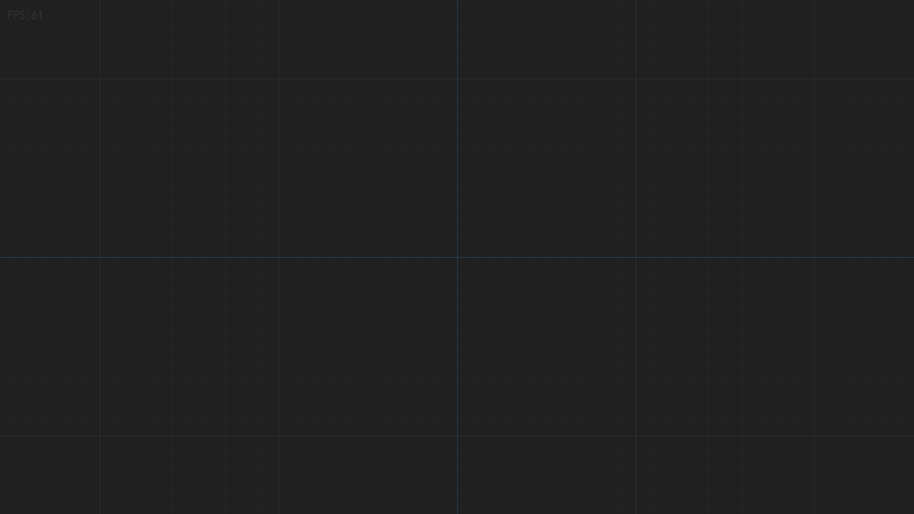

Интерфейс эмулятора максимально упрощен и представляет собой интерактивную область просмотра и координатную плоскость, где указанно начало координат и их промежуточные значения.

Для перемещения по координатной плоскости необходимо зажать правую кнопку мыши (далее **ПКМ**) на любом месте интерактивной области просмотра (далее **ОБ**) и направить курсор мыши в нужное направление, после чего отпустить зажатую ПКМ.

Для изменения масштаба, когда прототип логической схемы (далее **скетч**) не умещается в ОБ необходимо прокрутить колесо мыши (далее **КМ**) – «от себя» для приближения и «к себе» для отдаления.

**РАБОТА С ЛОГИЧЕСКИМИ УЗЛАМИ (НОДАМИ)**

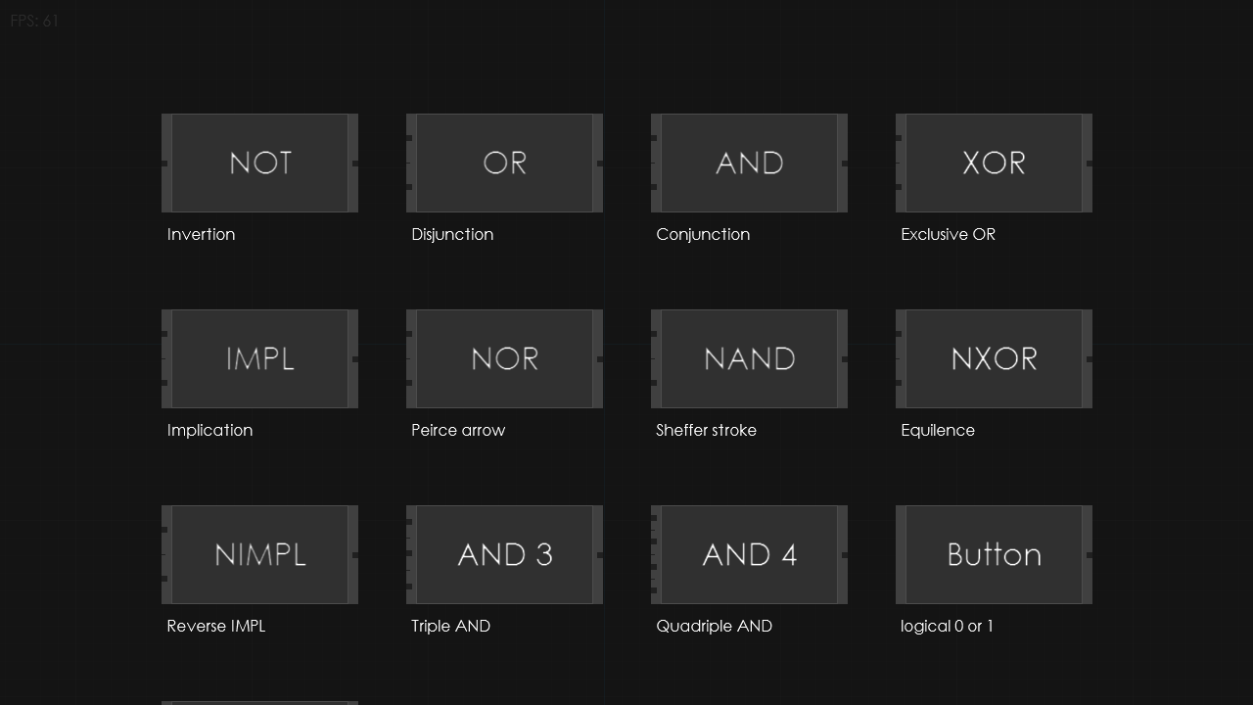

Для того чтобы открыть меню выбора логических узлов (далее **НОД**) необходимо нажать на клавиатуре клавишу **Space** либо клавишу **Tab**. Для прокрутки меню выбора нод используйте КС.

В **Visualogic** представлены все основные логические элементы, выполненные в качестве нод графа, которые имеют разное количество входов и результирующий выход. Ниже представлен перечень реализованных нод:

* **NOT** – Логическое отрицание.
* **OR** – Логическое «или».
* **AND** – Логическое «И».
* **XOR** – Логическое «Исключающее ИЛИ»
* **IMPL** – Импликация.

Так же в меню выбора нод представлены узлы, производные от основных, такие как **NOR**, **NAND**, **NXOR**, **NIMPL**, которые работают обратно своим прототипам. Ноды **AND3** и **AND4** служат как объединяющие узлы для упрощения и оптимизации скетча. Так же в **Visualogic** существуют «специальные ноды», такие как «**кнопка**» и «**лампа**». Кнопка выступает в качестве источника сигнала, а лампа в качестве приёмника, для наглядного представления о наличии сигнала на той или иной ветке.

Помимо этого присутствует возможность добавлять пользовательские ноды посредством редактирования файла **Nodes.csv** (редактируется блокнотом). В этом файле в каждой строчке хранятся данные одной ноды в формате *<имя ноды>,<описание>,<кол-во входов>,<результат>*. Где результат – это крайнее значение таблицы истинности (результирующий столбец). Так нода AND записана как *AND;Conjunction;2;0001*

**ПРОТОТИПИРОВАНИЕ ЛОГИЧЕСКИХ СХЕМ**

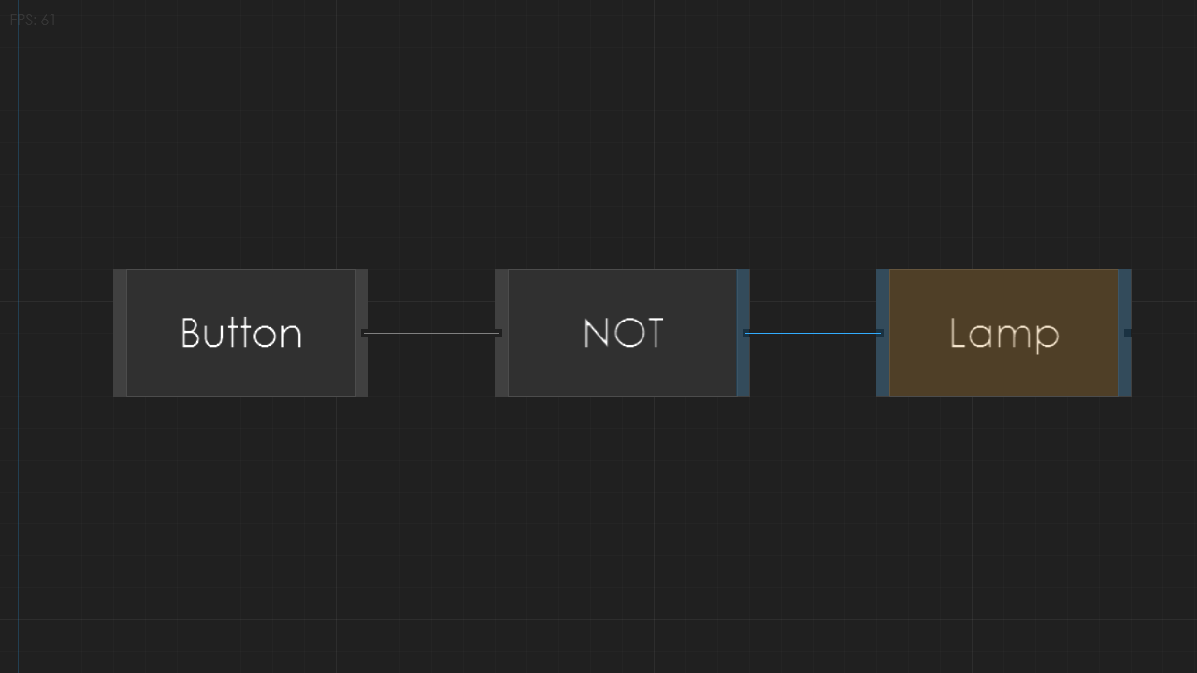

Для того, чтобы добавить ноду в скетч необходимо открыть меню выбора нод и навести курсор мыши на необходимый узел, после чего нажать левую кнопку мыши (далее **ЛКМ**), после чего прототип ноды будет указан возле курсора. Выбрав необходимое место для новой ноды необходимо нажать **ЛКМ**, после чего нода будет добавлена в скетч.

Для того, чтобы выделить ноду (сделать ее активной) необходимо навести курсор мыши на ноду и нажать **ЛКМ**.

Для удаления ноды ее необходимо выделить и после на клавиатуре нажать клавишу **Delete**.

Для того, чтобы переместить ноду необходимо навести курсор мыши на нее, зажать **ЛКМ** и перетащить выбранную ноду в другое место.

Для соединения нод необходимо навести курсор мыши на правую часть ноды (выход) и нажать **ЛКМ**,далее навести курсор мыши на необходимый вход другой ноды и снова нажать **ЛКМ.**

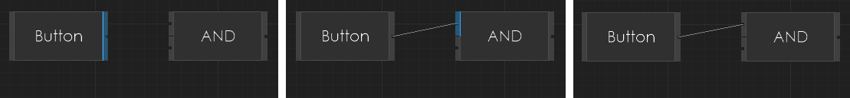

Для того чтобы отсоединить ноду необходимо навести курсор мыши на ее вход и нажать **ЛКМ**.

Чтобы изменить сигнал ноды «**Кнопка**» необходимо навести курсор мыши на нее и нажать **ЛКМ**.

**ПРИМЕРЫ ЛОГИЧЕСКИХ СХЕМ**

RS-Tриггер

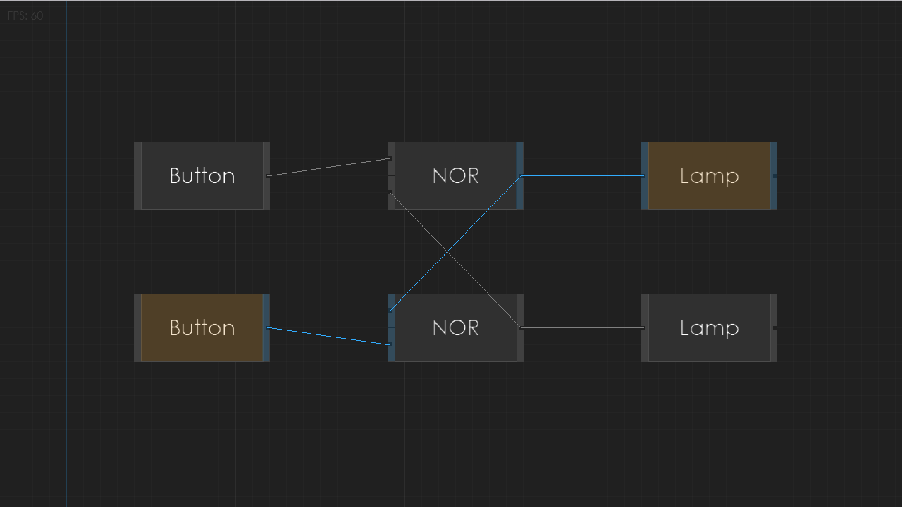

D-Триггер

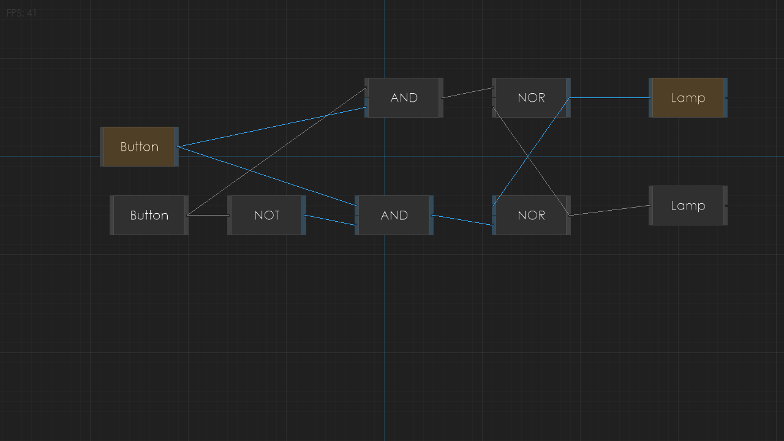

Полусумматор

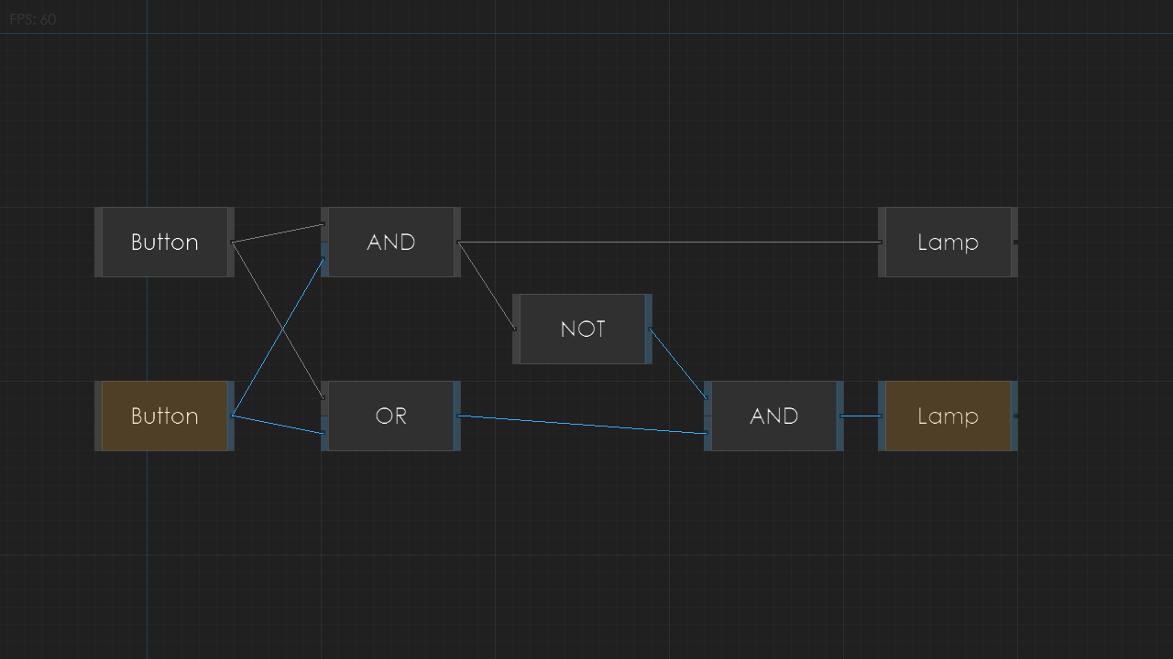

Сумматоры

